１　次の問題をこたえましょう。（数の概念）

（１）次の数を数字（すうじ）で書きましょう

　　　　　十万四百八

平成２３年度小学６年「算数A」

　答え　１００４０８

（２）次の数直線（すうちょくせん）のアの目もりが

表（あらわ）す数を書きましょう。



平成２１年度小学６年「算数A」　答え１０６００

（３）４７０００は、１０００が　　個集（あつ）まった数です。

平成２４年度小学６年「算数A」　答え４７

（４）３．４は、０．１を　　　こ集めた数です。

平成２２年度　埼玉学調　　　答え　３４

（５）２．８は、０．１を　　　こ集めた数です。

平成２３年度　埼玉学調　　　答え　２８

（６）４．８は、　　　を４８こ集めた数です。

平成２４年度　埼玉学調　　　答え　０．１

（７）２．９は、３より　　　　　小さい数です。

平成２２年度　埼玉学調　　　答え　０．１

（８）３．２は、３より　　　　　大きい数です。

平成２３年度　埼玉学調　　　答え　０．２

（９）９．３は、９より　　　　　大きい数です。

平成２３年度　埼玉学調　　　答え　０．３

（１０）２より、０．１小さい数は　　　　　です。

平成２１年度　埼玉学調　　　答え　１．９

２　次の問題を答えましょう。（時刻と時間）

　（１）さち子さんは、午前９時５０分に家を出発（しゅっぱつ）して、同じ日の午前１１時１５分に動物園に着きました。家を出発してから動物園に着くまでに何時間何分かかりましたか。答えを書きましょう。



平成２３年度小学６年「算数A」

答え（　１）時間（２５）分

（２）としやさんは、家から学校の前を通って図書館へ行きます。家から学校までは５分、学校から図書館までは、２０分かかります。午後３時１０分までに図書館につくためには、おそくとも、午後何時何分までに家を出ればよいですか。その時刻（じこく）を書きましょう。



平成２７年度小学６年「算数A」

答え（　２）時（４５）分

（３）よう子さんたちは、バスに乗って港博物館に行きます。下の表は、乗車するバス停の時刻表（じこくひょう）の一部です。



　　　このバス停には、午前９時４０分に集合します。

　　港博物館までは、バスで２０分かかります。

　　　午前１０時２０分までに、港博物館に着くためには、午前何時何分に発車する予定のバスに乗ればよいですか。その時刻をすべて書きましょう。

平成２１年度小学６年「算数B」

答え９時４５分、９時５５分

３　次の計算をしましょう。（たし算・引き算）

（１）１３２＋４５９

平成２４年度小学６年「算数A」　答え　５９１

（２）２４３―６５

平成２２・２５年度小学６年「算数A」　答え　１７８

（３）９０５―８

平成２８年度小学６年「算数A」　答え　８９７

（４）８０６―９

平成２３年度小学６年「算数A」　答え　７９７

（５）ともやさんは、４２１－２９８や６００－２０１のようなくり下がりのあるひき算について、次のように計算しやすい式にして考えました。

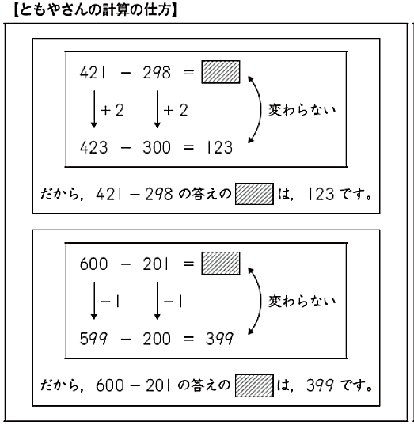

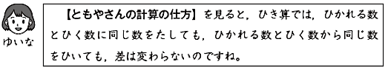

　【ともやさんの計算の仕方】をもとに、３５０－９７について、計算しやすいようにひく数の９７を１００にした式で考えます。

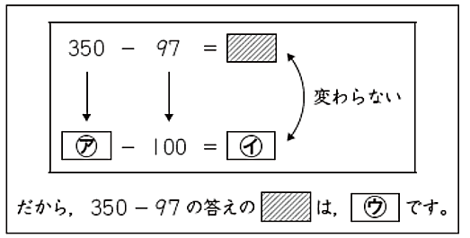

　上のア、イ、ウに入る数を書きましょう。

平成３１年度小学６年「算数」　答えア　３５３

平成３１年度小学６年「算数」　答えイ　２５３

平成３１年度小学６年「算数」　答えウ　２５３

４　次の計算をしましょう。（小数）

（１）２．６＋４．８

平成２１年度　埼玉学調　　　答え　７．４

（２）４．９＋３．５

平成２２年度　埼玉学調　　　答え　８．４

（３）５．８＋３．６

平成２３年度　埼玉学調　　　答え　９．４

（４）３．５＋４．９

平成２４年度　埼玉学調　　　答え　８．４

（５）４．５－２．７

平成２１年度　埼玉学調　　　答え　１．８

（６）７．５－３．８

平成２３年度　埼玉学調　　　答え　３．７

（７）９―０．８

平成２６年度小学６年「算数A」　答え　８．２

（８）７－２．８

平成２２年度　埼玉学調　　　答え　４．２

５　次の計算をしましょう。（かけ算の筆算）

（１）９０３×６

平成２６年度小学６年「算数A」　答え　５４１８

（２）７２５×８

平成２１年度小学６年「算数A」　答え　５８００

（３）７６×３９

平成２１年度　埼玉学調　　　答え　７．４

（４）１２３×５２

平成２９年度小学６年「算数A」　答え　６３９６

６　次の計算をしましょう。（分数）

（１） $\frac{５}{７}＋\frac{１}{７}$

　答え $\frac{６}{７}$

７　次の問題をときましょう。（□をつかった場面）

（１）　はじめにシールを何枚（なんまい）かもっていて、５人でひとしくわけたら、１人１０枚ずつになりました。このことを、はじめに持っていたシールの枚数を□枚として式にあらわします。下の１から４までの中から、正しい式を１つ選んで、その番号を書きなさい。

　　１　□×５＝１０

　　２　１０×□＝５

　　３　□÷５＝１０

　　４　１０÷□＝５

平成２９年度小学６年「算数A」　答え　３

（２）メロン１このねだんは、なし１こののねだんの４倍で、９２０円です。なしのねだんを□円として、かけ算の式に表しました。

　　　１　４×９２０＝□

　　　２　□×４＝９２０

　　　３　□×９２０＝４

平成２１年度　埼玉学調　　　答え　２

８　次の問題を答えましょう。（重さ）

　（１）りんご１個をはかりにのせると、下の図のようになりました。このりんごの重（おも）さは何ｇですか。答えを書きましょう。

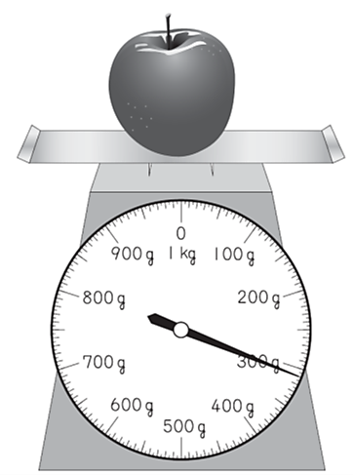

平成２３年度小学６年「算数A」　答え　３１０ｇ

９　次の問題を答えましょう（三角形）

1. 次の図のような長方形があります。



この長方形を、下の図のように１本の対角線（たいかくせん）で切ります。

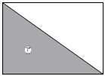

このときにできるの部分の図形の名前を、下の１から５までの中から１つ選んで、その番号を書きましょう。

１　ひし形

２　長方形（ちょうほうけい）

３　正三角形（せいさんかくけい）

４　直角三角形（ちょっかくさんかくけい）

５　二等辺三角形（にとうへんさんかくけい）

平成２１年度小学６年「算数A」　答え　４

（２）次の図のように、円を使ってかいた三角形ABCは、二等辺三角形になります。

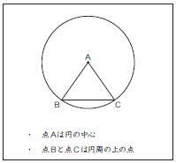

三角形ABCが二等辺三角形になるには、円にどのようなとくちょうがあるからですか。下の１から４までの中からもっともふさわしいものを１つえらんで、その番号を書きましょう。

　１　１つの円の半径（はんけい）の長さが、どれも同じ長さになる。

　２　円周（えんしゅう）の長さは、直径（ちょっけい）の長さの約（やく）３．１４倍になる。

　３　１つの円の直径の長さは、半径の長さの2倍になる。

　４　１つの円の直径の長さは、円周の上の２つの点を結ぶ直線の中でいちばん長い。

平成２７年度小学６年「算数A」　答え　１